

**САХАЛИНСКАЯ ОБЛАСТЬ**

СОБРАНИЕ МУНИЦИПАЛЬНОГО ОБРАЗОВАНИЯ

«ГОРОДСКОЙ ОКРУГ НОГЛИКСКИЙ»

2014 – 2019 гг.

|  |
| --- |
| 694450, Сахалинская обл., пгт. Ноглики, ул. Советская, 10, тел./факс (42444) 9-71-72,  E-mail: sobranie@nogliki-adm.ru |

**РЕШЕНИЕ**

**№ 191**

27.03.2018

Об установлении границ территории на

которой осуществляется территориальное

общественное самоуправление.

Рассмотрев ходатайство инициативной группы жителей проживающих в по адресу пгт. Ноглики, ул. Советская, 47, руководствуясь частью 1 статьи 27 Федерального закона от 06.10.03 № 131-ФЗ «Об общих принципах организации местного самоуправления в Российской Федерации» (в редакции от 29.12.2017), частью 4 статьи 17 Устава муниципального образования «Городской округ Ногликский» (в редакции от 30.08.2017), частью 5 статьи 1 Положения «О территориальном общественном самоуправлении в муниципальном образовании «Городской округ Ногликский» утвержденного решением Собрания муниципальном образовании «Городской округ Ногликский» от 08.02.2007 № 121 (в редакции от 05.04.2012),

СОБРАНИЕ МУНИЦИПАЛЬНОГО ОБРАЗОВАНИЯ

«ГОРОДСКОЙ ОКРУГ НОГЛИКСКИЙ» РЕШИЛО:

1. Установить границы территории на которой осуществляется территориальное общественное самоуправление согласно Приложения № 1 (схема границ) и Приложения № 2 (описание границ).

2. Направить настоящее решение в администрацию муниципального образования «Городской округ Ногликский».

3. Опубликовать настоящее решение в газете «Знамя труда» и разместить на официальном сайте муниципального образования «Городской округ Ногликский».

4. Настоящее решение вступает в силу со дня принятия.

Председатель Собрания

муниципального образования

«Городской округ Ногликский» В.Г. Багаев

|  |  |  |
| --- | --- | --- |
|  |  | ПРИЛОЖЕНИЕ № 1  к решению Собрания  муниципального образования  «Городской округ Ногликский»  от 27 марта 2018г. № 191 |

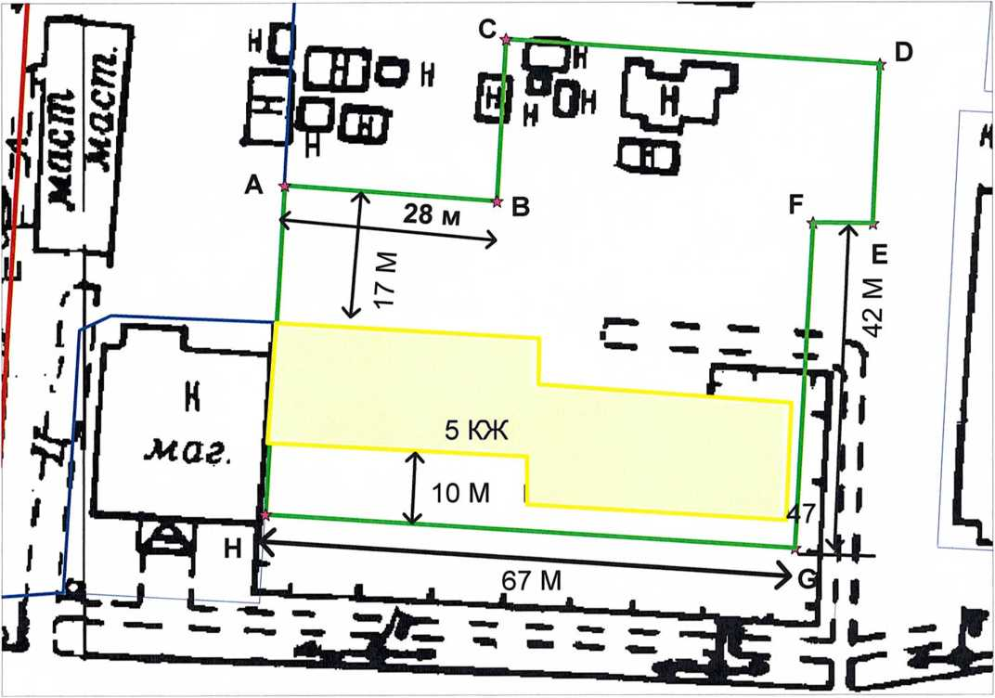

|  |  |  |
| --- | --- | --- |
|  |  | ПРИЛОЖЕНИЕ № 2  к решению Собрания  муниципального образования  «Городской округ Ногликский»  от 27 марта 2018г № 191 |

**Описание границ территории, на которой осуществляется территориальное общественное самоуправление**

Граница территории на которой осуществляется территориальное общественное самоуправление, располагается:

1. Сторона А-В – в 17 метрах по направлению на юг от южной стены многоквартирного дома по ул. Советской д. 47, пгт. Ноглики, протяженностью 28 метров

2. Стороны B-C-D-E-F – по естественной границе массива зеленых насаждений

3. Сторона F-G – вдоль восточной стены многоквартирного жилого дома по ул. Советской, д.47 пгт. Ноглики, протяженностью 42 метра.

4. Сторона Н-G – в 10 метрах по направлению на север от северной стены многоквартирного дома по ул. Советской д. 47, пгт. Ноглики, протяженностью 67 метров

5. Сторона А-Н – вдоль западной стены многоквартирного жилого дома по ул. Советской 47, пгт. Ноглики, протяженностью 42 метра